南京市2008届高三第一次调研测试
化 学 2008.3
本试卷分第I卷(选择题)和第Ⅱ卷(非选择题)两部分。共120分。考试用时100分钟。
注意事项：答题前，考生务必将自己的学校、姓名、考试号写在答题卡上。考试结束后，交回答题卡。
可能用到的相对原子质量：H—1 C—12 O－16 Mg－24 Al－27
第I卷(选择题．共48分)
一、单项选择题(本题包括8小题，每小题3分．共24分。每小题只有一个选项符合题意)
1．在2008年春节期间，许多遭受雪灾的地区使用融雪盐除雪。下列有关说法不正确的是
A．融雪盐能使盐水混合物的凝固点降低
B．融雪盐只能使用氯化钠
C．过量使用融雪盐会加速钢铁桥梁的腐蚀
D．撒了融雪盐的积雪不宜往绿地、河流中倾倒
2．下列说法正确的是
A．淀粉和纤维素的组成都可用(C₆H₁₀O₅)n表示，它们互为同分异构体
B．CH₂＝CHC(CH₃)₃与氢气完全加成后，生成物的名称是3，3－二甲基丁烷
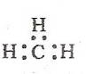
C．CS₂的结构式为S＝C＝S
D．一CH₃(甲基)的电子式为
3．下列说法不正确的是
A．根据沸点差异可以判断两种液体混合物是否可用蒸馏方法进行分离
B．根据固体溶解度曲线可以判断物质结晶的方法
C．根据熵变可以判断所有化学反应能否自发进行
D．根据化学平衡常数可以判断化学反应进行的限度
4．生活中常用到一些化学知识，下列分析中正确的是
A．医疗上可用硫酸钡作x射线透视肠胃的内服药，是因为硫酸钡不溶于水
B．氯气可用作消毒剂和漂白剂，是因为氯气与水反应生成的次氯酸具有强氧化性
C．某雨水样品放置一段时间后pH由4.68变为4.28，是因为水中溶解的CO₂增多
D．加碘食盐中添加碘酸钾而不用碘化钾，是因为碘酸钾能溶于水而碘化钾不溶于水
5．下列说法正确的是
A．在周期表中金属与非金属的分界处可以找到半导体材料
B．H₂S、H₂Se、HF的热稳定性依次增强
C．NaOH、KOH、Mg(OH)₂的碱性依次减弱
D．Cl、S、N元素的非金属性依次增强
6．下列实验能达到预期目的的是 ①用乙醇和浓硫酸除去乙酸乙酯中混有的少量乙酸 ②用NaOH溶液除去苯中混有的少量苯酚 ③用饱和NaHCO3溶液除去CO₂中混有的少量HCl ④用加热的方法提取NH4Cl固体中混有的少量碘 ⑤用食醋和澄清石灰水验证蛋壳中含有碳酸盐
⑥用碘酒验证汽油中含有不饱和烃
A．①②④⑤⑥ B．②③⑤⑥ C．②③④⑤D．①②③④⑤⑥

7．A是一种常见的单质，B、C为常见的化合物，A、B、C均含有元素x，它们有如图所示的转化关系(部分产物及反应条件已略去)。下列说法中正确的是
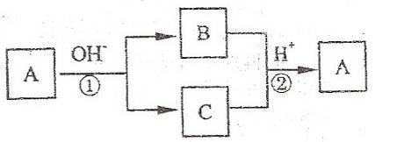
A．X元素可能为铝
B．反应①和②互为可逆反应
C．X元素可能是金属，也可能是非金属
D．反应①和②一定为氧化还原反应
8．下列各组物质中．气体X和气体Y在通常条件下同时通入盛有溶液z的洗气瓶中(如右下图
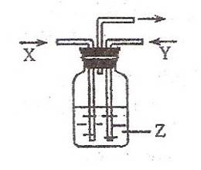
所示)，一定没有沉淀生成的是
二、选择题(本题包括6小题，每小题4分，共24分。每小题有一个或二个选项符合题意。若正确答案包括一个选项，多选时，该小题得0分；若正确答案包括两个选项，只选一个且正确的得2分，选两个且都正确的得满分，但只要选错一个，该小题就得0分)
 | X | Y | Z
A | NO₂ | SO₂ | BaCl₂
B | NH₃ | O₂ | Al₂(SO₄)₃
C | NH₃ | CO₂ | NaCl(饱和)
D | CO | O₂ | Ca(OH)₂
9．咖啡鞣酸具有较广泛的抗菌作用，结构简式如图所示：下列关于咖啡鞣酸的说法，不正确的是
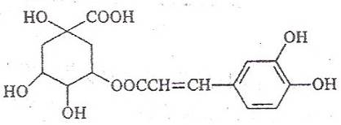
A．分子式为C₁₆H₁₈O₉
B．在一定条件下能发生消去反应
C．1 mol咖啡鞣酸水解时可消耗8 mol NaOH
D．与浓溴水既能发生取代反应又能发生加成反应
10．阿伏加德罗常数为6.02×10²³mol^{－1}，下列说法正确的是
A．1 mol HClO完全分解时转移电子数为2×6.02×10²³
B．a L O₂和N₂的混合物中含有的分子数为a/22.4 ×6.02×10²³
C．100 mL 0.1 mol/L的Al₂(SO₄)₃溶液中含有的Al^{3＋}数目为0.02×6.02×10²³
D．常温下，42 g C₂H₄和C₄H₈的混合物中含有的碳原子数为5×6.02×10²³
11，下列化学反应的离子方程式正确的是
A．向Ba(OH)₂溶液中滴加NH₄HSO₄。溶液至刚好沉淀完全：
Ba^{2＋}＋2OH－＋NH₄＋＋H＋＋SO₄^{2－}＝BaSO4↓＋NH₃·H₂O＋H₂O
B．苯酚钠溶液通入二氧化碳气体：2C₆H₅O－＋CO₂＋H₂O＝2C₆H₅OH十CO₃^{2－}
C．将少量SO₂气体通入足量的NaClO溶液中：SO₂＋2ClO－＋H₂O＝SO₃^{2－}＋2HClO
D．稀硝酸中加入过量的铁屑：3Fe＋8H＋＋2NO₃－＝3Fe^{3＋}＋2NO↑＋4H₂O
12．下述实验能达到预期目的的是
编号 | 实验内容 | 实验目的
A | 向蔗糖溶液中加入4滴稀硫酸，煮沸几分钟、冷却，再加入银氨溶液，水浴加热 | 检验蔗糖是否已水解
B | 将Cl₂通入NaBr溶液中 | 比较氯气与溴的氧化性强弱
C | 将铜与浓硝酸反应生成的气体收集后用冰水混合物冷却降温 | 研究温度对化学平衡的影响
D | 分别向2支试管中加入相同体积不同浓度的H₂O₂溶液，再向其中1支加入少量MnO₂ | 研究催化剂对H₂O₂分解速率的影响

13．T℃时，将气体X与气体Y置于一密闭容器中，反应生成气体Z，反应过程中各物质的浓度变 化如图(I)所示。保持其他条件不变，在T1、T2两种温度下，Y的体积分数变化如图(Ⅱ)所示。下列结论正确的是
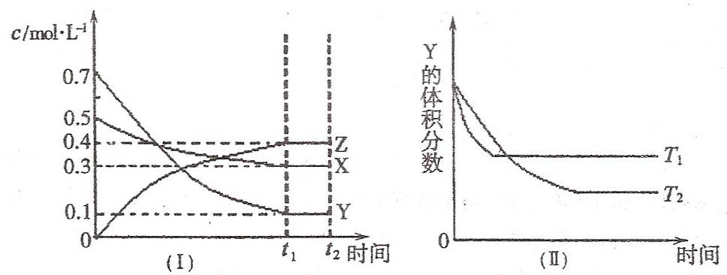
A．t₂时，保持其它条件和物质状态不变，增加压强，化学平衡向逆反应方向移动
B．T℃时，若密闭容器中各物质起始浓度为：0.4 mol／L X、0.4 mol／L Y、0.2 mol／L Z。保持其他条件不变，达到平衡时z的浓度为0.4 mol／L
C．图(Ⅱ)中T₁>T₂，则正反应是吸热反应
D．其他条件不变，升高温度，正、逆反应速率均增大，且X的转化率增大
14．下列叙述正确的是
A．c(NH₄⁺)相等的(NH₄)₂SO₄溶液、(NH₄)₂Fe(SO₄)₂溶液和NH₄Cl溶液中，溶质浓度大小关系是：c[(NH₄)₂Fe(SO₄)₂] < c[(NH₄)₂SO₄] < c(NH₄Cl)
B．向AgCl悬浊液中滴入KI溶液，有AgI沉淀生成，说明AgCl的溶解度小于AgI的溶解度
C．0.2 mol／L HCl溶液与等体积0.05 mol／L Ba(OH)₂溶液混合后，溶液的pH＝1
D．0.2 mol／L的NaHCO₃溶液中c(H⁺)＋c(H₂CO₃)＝c(CO₃^{2－})＋c(OH－)
第II卷 （非选择题共72分）
三、（本题包括1小题，共10分)
15．(10分)铜是重要的金属材料。
(1)工业上可用Cu₂S和O₂反应制取粗铜，该反应中氧化剂为 ▲ 。电解粗铜制取精铜，电解时．阳极材料是 ▲ ，电解液中必须含有的阳离子是 ▲ 。
(2)在100 mL 18 mol/L浓硫酸中加入过量的铜片，加热使之充分反应，反应中被还原的
H₂SO₄< ▲ mol。
(3)电子工业曾用30％的FeCl₃溶液腐蚀敷有铜箔的绝缘板制印刷电路板，为了从使用过的废腐蚀液中回收铜，并重薪得到FeCl₃溶液，设计如下实验流程。
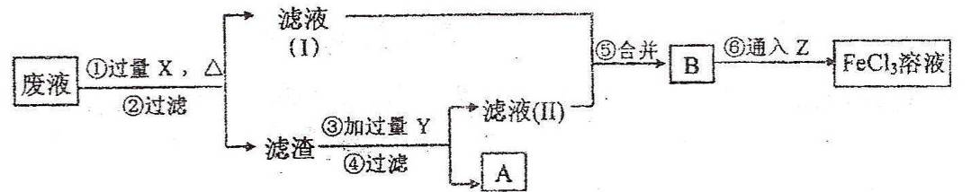
上述流程中，所加试剂的化学式为：X ▲ ，Y ▲ Z ▲ ；第⑥步反应的离子方程式为 ▲ 。

四、(本题包括1小题，共10分)
16．(10分)化学在能源开发与利用中起着十分关键的作用。
（1）蕴藏在海底的“可燃冰”是高压下形成的外观像冰的甲烷水合物固体。甲烷气体燃烧的热化学方程式为：CH₄(g)＋2O₂(g)＝CO₂(g)＋2H₂O(l) △H＝－890.3 kJ／mol。
356g“可燃冰”(分子式为CH₄·9H₂O)释放的甲烷气体完全燃烧生成液态水．放出的热量为 ▲ 。
（2）某种燃料电池，一个电极通入空气，另一电极通入液化石油气(以C₄H₁₀表示)，电池的电解质是掺入了Y₂O₃的ZrO₂晶体，它在高温下传导O^{2－}。
已知该电池负极的电极反应为：C₄H₁₀＋2O^{2－}－4e－＝CO₂＋H₂O，则该电池正极的电极反应式为 ▲ ，电池工作时，固体电解质里的O^{2－}向 ▲ 极移动。
（3）已知一氧化碳与水蒸气的反应为：CO(g)＋H₂O(g) CO₂(g)＋H₂(g)
①T℃时，在一定体积的容器中，通入一定量的CO(g)和H₂O(g)，发生反应并保持温度不变，各物质浓度随时间变化如下表： T℃时物质的浓度(mol/L)变化
时间 / min | CO | H₂O(g) | CO₂ | H₂
0 | 0.200 | 0.300 | 0 | 0
2 | 0.138 | 0.238 | 0.062 | 0.062
3 | 0.100 | 0.200 | 0.100 | 0.100
4 | 0.100 | 0.200 | 0.100 | 0.100
5 | 0.116 | 0.216 | 0.084 | C₁
6 | 0.096 | 0.266 | 0.104 | C₂
第5、6min时的数据是保持温度和体积不变时，改变某一条件后测得的。第4～5min之间，改变的条件是 ▲ ，第5～6min之间，改变的条件是 ▲ 。T℃时该化 学反应的平衡常数是 ▲ 。
②已知420℃时，该化学反应的平衡常数为9。如果反应开始时，CO和H₂O(g)的浓度都是0.01 mol／L，则CO在此条件下的转化率为 ▲ 。
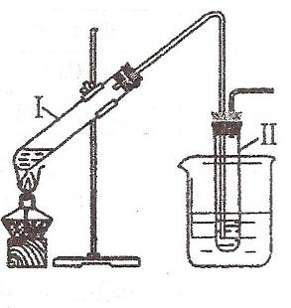
③397℃时该反应的平衡常数为12，请判断该反应的△H ▲ 0(填“>”、“＝”、“<”)．
五、(本题包括l小题，共12分)
17．(12分)实验室用右图所示的装置制取溴乙烷。在试管I中依次
加入2 mL 蒸馏水、4 mL浓硫酸、2 mL 95％的乙醇和3g溴化钠
粉末，在试管Ⅱ中注入蒸馏水，在烧杯中注入自来水。加热试管
I至微沸状态数分钟后，冷却。
试回答下列问题：
（1）试管I中浓硫酸与溴化钠加热反应生成氢溴酸，写出氢溴酸与乙醇在加热时反应的化学方程式 ▲ 。
（2）试管I中反应除了生成溴乙烷，还可能生成的有机物有 ▲ (任写两种结构简式)。
（3）设计实验证明试管Ⅱ收集的溴乙烷中含有溴元素，完成以下实验报告：
实验步骤 | 实验操作 | 预期现象和结论
1 | ▲ | ▲
2 | ▲ | ▲
3 | ▲ | ▲
4 | ▲ | ▲
（4）设计实验方案，检验溴乙烷与NaOH乙醇溶液发生消去反应后生成的气体X中是否含乙烯。在答题卡对应的方框中画出实验装置图，并注明所用试剂的名称。
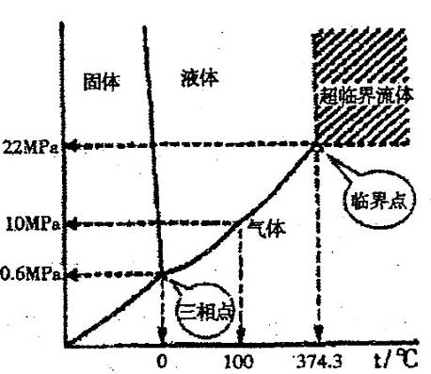
六、(本题包括1小题，共8分)
18．(8分)80年代中期美国学者Modell首次提出超临界水氧
化技术(SCWO)。超临界流体(SCF)是指流体的温度和压
力处于它的临界温度(Tc)和临界压力(Pc)以上时的一种
特殊状态的流体，它具有许多独特的性质，如无机盐在超
临界水(SCW)中的溶解度很低。水的状态与压强、温度的
关系如右图。
（1）在380℃．20 MPa时，水的状态是 ▲ ，若要使
之成为超临界水，必须采取的措施是 ▲ 。
（2）以超临界水为介质，用氧气等氧化剂可将有机废物氧化成二氧化碳、氮气、水等无毒小分子。在超临界水中，偏二甲胼[(CH₃)₂NNH₂]能迅速被H₂O₂氧化，写出该反应的化学方程式：
▲
（3）SCWO基本工艺流程如下图所示：
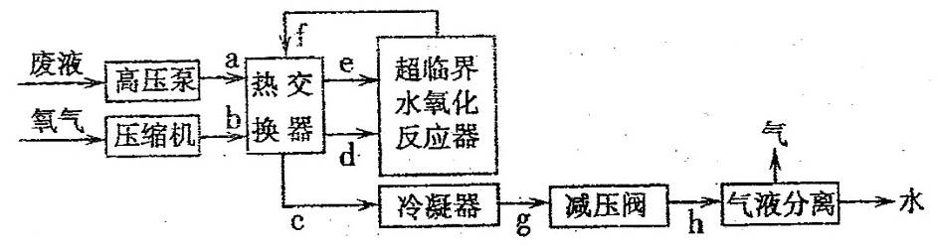
利用以上工艺流程处理某些含可溶性无机盐(只含钠盐、钾盐)的有机废水时，常常会出现管道堵塞现象，发生这种现象的原因是 ▲ 。若检测到管道c中的流体的温度为287℃，管道e、d中的流体的温度为227℃，则上述a～h管道中易发生堵塞的管道为 ▲ (填字母)。
七、(本题包括1小题，共11分)
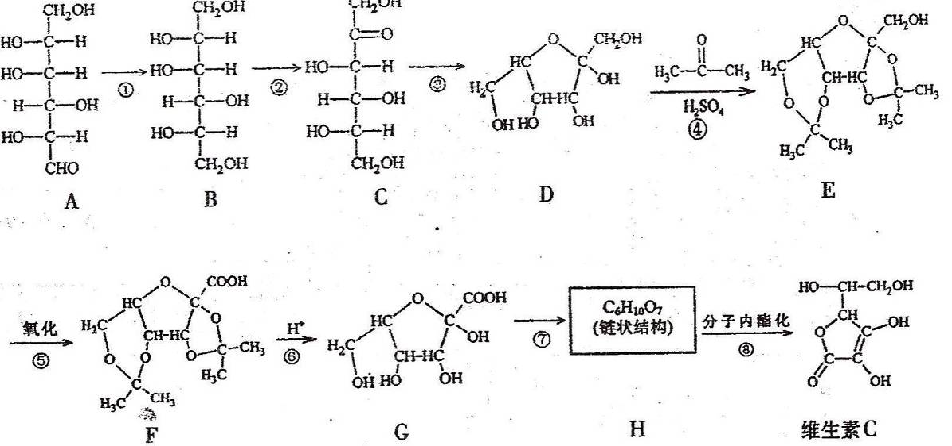
19，(11分)维生素C(分子式为C₆H₈O₆)可预防感染、坏血病等。其工业合成路线如下图所示：
I．（1）上述①～③反应中，属于加成反应的有 ▲ (填数字序号)。
（2）A～G七种物质中与C互为同分异构体的有 ▲ (填字母序号)。
（3）比较D和G的结构可知，G可看成由D通过氧化得到。工业生产中在第⑤步氧化的前后设计④和⑥两步的目的是 ▲ 。
（4）H的结构简式是 ▲ 。
Ⅱ．已知，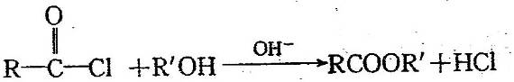
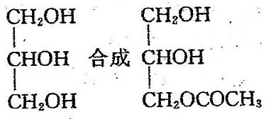

利用本题中的信息，设计合理方案由 (用反应流程图表示，
并注明反应条件）。 ▲
例：由乙醇合成聚乙烯的反应流程图可表示为
八、（本小题包括1小题，共9分)
20、(9分)某研究性学习小组为测定镁和铝的混合物中铝的质量分数，称取该混合物a g，溶于200 mL 5 moL HCl溶液中，共收集到标准状况下的氢气3.36 L。
（1）a的取值范围是 ▲ 。
（2）向反应后所得溶液中逐渐加入4 mol／L的NaOH溶液。当沉淀质量达到最大值时，加入的NaOH溶液的体积是 ▲ mL，沉淀的最大质量是 ▲ g(用含a的代数式表示)
（3）继续加入NaOH溶液至沉淀质量不再发生变化时，过滤、洗涤并灼烧沉淀至恒重，所得残余固体的质量仍为a g，计算原混合物中铝的质量分数(写出计算过程)。
九、(本题分A、B两题，考生只要选择其中一题作答。若两题都作答，则以A题得分计入总分。本题共12分。)
2l A．《物质结构与性质》(12分)
（1）前三周期元素中第一电离能最小的是 ▲ (填元素符号)，其基态原子的电子排布式为 ▲ 。第二周期非金属元素形成的氢化物中化学键极性最大的是 ▲
(填分子式)，该物质在CCl₄中的溶解度比在水中的溶解度 ▲ (填“大”或“小”)。
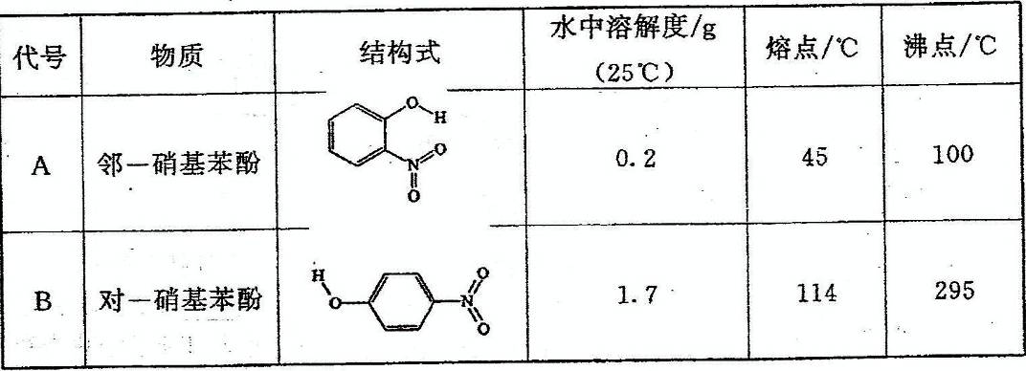
（2）物质形成分子间氢键和分子内氢键对物质性质的影响有显著差异。根据下表数据，形成分子间氢键的物质是 ▲ (填物质字母代号)。
（3）晶格能的大小：MgO ▲ NaCl，键能的大小：HBr ▲ HI。(填“>”、“＝”或“<”)
（4）下列物质的熔点高低顺序，正确的是 ▲
A．金刚石>晶体硅>二氧化硅>碳化硅
B．CI₄ > CBr₄ > CCl₄ > CH₄
C．SiF₄ > NaF > NaCl > NaBr

21 B。《实验化学》(12分)
七水硫酸镁(MgSO₄·7H₂O)在印染、造纸和医药等工业上都有广泛的应用，利用化工厂生产硼砂的废渣－一硼镁泥可制取七水硫酸镁。硼镁泥的主要成分是MgCO₃，还含有其他杂质(MgO、SiO₂、Fe₂O₃、FeO、CaO、Al₂O₃、MnO等）。
表1 部分阳离子以氢氧化物形式完全沉淀时溶液的pH
沉淀物 | Al(OH)₃ | Fe(OH)₃ | Fe(OH)₂ | Mn(OH)₂ | Mg(OH)₂
pH值 | 5.2 | 3.2 | 9.7 | 10.4 | 11.2
表2 两种盐的溶解度(单位为g／100g水)
温度 / ℃ | 10 | 30 | 40 | 50 | 60
CaSO₄ | 0.19 | 0.21 | 0.21 | 0.20 | 0.19
MgSO₄·7H₂O | 30.9 | 35.5 | 40.8 | 45.6 | /
硼镁泥制取七水硫酸镁的工艺流程如下：
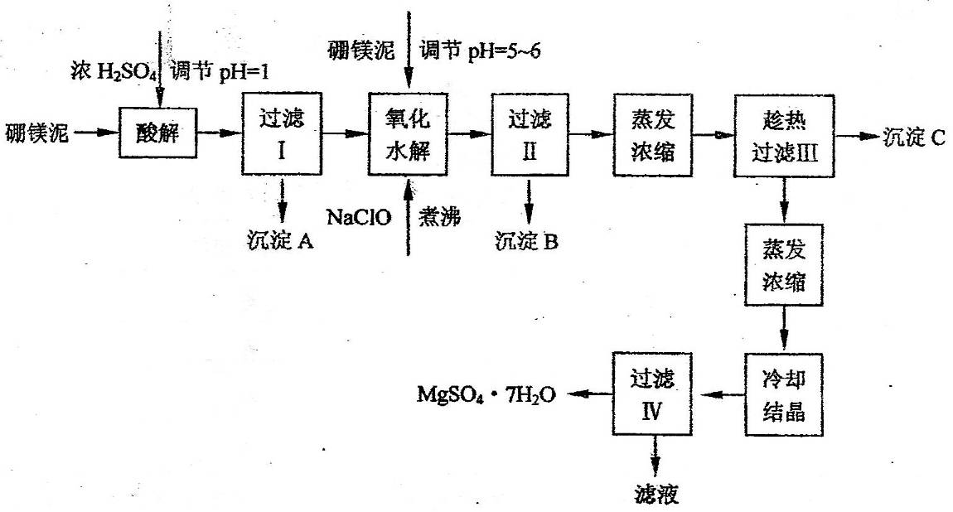
根据以上流程图并参考表格pH数据和溶解度数据，试回答下列问题：
（1）过滤I的滤液中加入硼镁泥，调节溶液的pH＝5～6，再加入NaClO溶液加热煮沸，将溶液中的Mn²⁺氧化成MnO₂，反应的离子反应方程式为 ▲ 。加热煮沸的主要目的是_ ▲ 。
（2）沉淀B中除MnO₂、SiO₂外还含有 ▲ (填化学式)等物质。
（3）检验过滤Ⅱ后的滤液中是否含有Fe^{3＋}的实验方法是 ▲ ；
（4）沉淀C的化学式是 ▲ 。过滤II需趁热过滤的理由是 ▲

南京市2008届高三第一次调研测试化学卷答案
1、B 2、C 3、C 4、B 5、A 6、B 7、D 8、D 9、C 10、AD 11、A 12、BC 13、B 14、AD
15、（1）Cu₂S O₂ 粗铜 Cu²⁺（每空1分）
（2）0.9（2分）（3）Fe HCl Cl₂ 2Fe²⁺＋Cl₂＝2Fe³⁺＋2Cl－（方程式2分，其余每空1分）
16、（1）1780.6 kJ （2）O₂＋4e－＝2O^{2－}（1分） 负（1分）
（3）增加H₂浓度（1分）增加H₂O(g)浓度（1分） 0.5（1分） 75％（2分） <（1分）
17（1）C₂H₅OH＋HBr＝C₂H₅Br＋H₂O（2分）
（2）CH₂＝CH₂（1分） CH₃CH₂OCH₂CH₃（1分）其他合理答案也给分
（3）1、取少许试管I中收集的有机物于小试管中，加入NaOH溶液，振荡，加热，静置。
液体分层，上层可能含有NaOH及NaBr
2、取上层清夜于小试管中，加入过量的稀硝酸酸化。无明显现象
3、取少许酸化后的溶液用pH试纸检验。pH试纸呈红色，溶液呈酸性
4、向上述酸化的溶液中滴加AgNO₃溶液，有淡黄色沉淀，溶液中含有Br－，即原有机物中含有Br元素（每步1分共4分，其他合理答案给分）
（4）如下图（装置图2分，试剂2分，共4分。其他合理答案均给分）
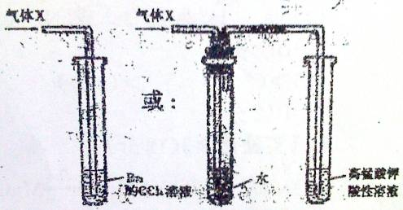

18、（1）气体（2分）加压至22MPa以上（1分）
（2）(CH₃)₂NNH₂＋8H₂O₂＝＝2CO₂＋12H₂O＋N₂
（3）钠盐、钾盐在超临界水中的溶解度很低，易析出固体（2分） f （1分）
19、I （1） 1 3 （2）A、D （3）保护D分子中其他羟基不被氧化
（4）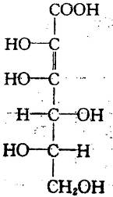
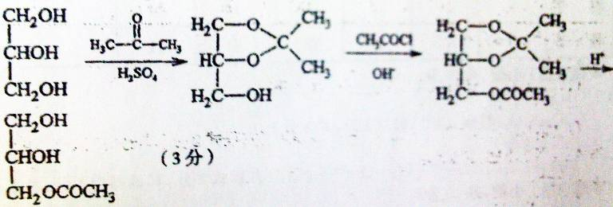
II

20、（1） 2.7<a<3.6（2分） （2）250 a＋5.1
（3）a g 残余固体为MgO（1分）
其中Mg元素的质量为a g × 24/40 ＝0.6a g （1分）
Al的质量分数＝（a g－0.6a g）/a g ×100％＝40％（1分）
21A、（1）Na 1S²2S²2P⁶3S¹ HF 小 （各1分）
（2）B 2分 （3）> > 各2分 （4）B （2分）
22B、（1）Mn²⁺＋ClO－＋H₂O＝MnO₂↓＋2H＋＋Cl－（2分）
促进Al^{3＋}、Fe^{3＋}水解及Mn^{2＋}氧化成MnO₂（2分）
（2）Fe(OH)3（1分） Al(OH)₃（1分）
（3）取过滤II后的滤液1～2 ml于试管中，加入少量KSCN溶液，如果溶液不显红色，证明滤液中无Fe^{3＋}（2分）
（4分）CaSO₄·2H₂O或CaSO₄（2分） 以防MgSO₄在温度低时结晶析出。

